Bootcamp Desarrollo Web Full Stack

Laboratorio Practico: Control de Versiones

Grupo 3

11 de noviembre de 2024

**Parte 1: Fundamentos de Git**

**Ejercicio 1: Configuración Inicial**

Configure Git en su máquina local con su nombre y correo electrónico. Demuestre el resultado utilizando los comandos apropiados.

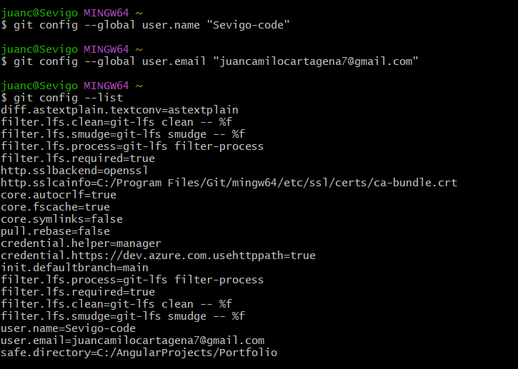

Con el comando git config –global user.name y user.email se modifican respectivamente nombre y email de todos los repositorios en sistema, sin “—global” los cambios se aplican al repositorio actual. Con git config –list se verifican los cambios.

**Ejercicio 2: Creación y Gestión de Repositorio**

Cree un repositorio para un blog personal siguiendo estos pasos:

1. Inicialice un repositorio local
2. Cree la estructura básica del blog

* Index.html
* Css/styles.css
* Js/main.js

1. Realice commits separados para cada archivo creado
2. Muestre el historial de commits